
- Pour écrire un article de presse tu dois te poser cinq questions essentielle : Qui ? Quoi ? Où ? Quand ? Pourquoi ?
- L’article de presse est formé d’ :
Un titre de rubrique : placé au-dessus de l’article qui classe l’article parmi plusieurs grands domaines (économie, sciences, politique…)
Un titre : c’est souvent une phrase sans verbe Ex : disparition des bébés phoques
Un chapeau : placé sous le titre, il résume le sujet
Un corps d’article : c’est-à-dire l’article en lui-même qui peut comporter des sous-titres, des
photos, des schémas. Le texte est constitué de mots simples, de phrases courtes, il va à
l’essentiel. La première partie répond aux questions qui ? Quoi ? Où ? Quand ? La deuxième partie aux questions comment ? Pourquoi ? La dernière partie explique le dénouement de la situation ou pose les questions encore non résolues.
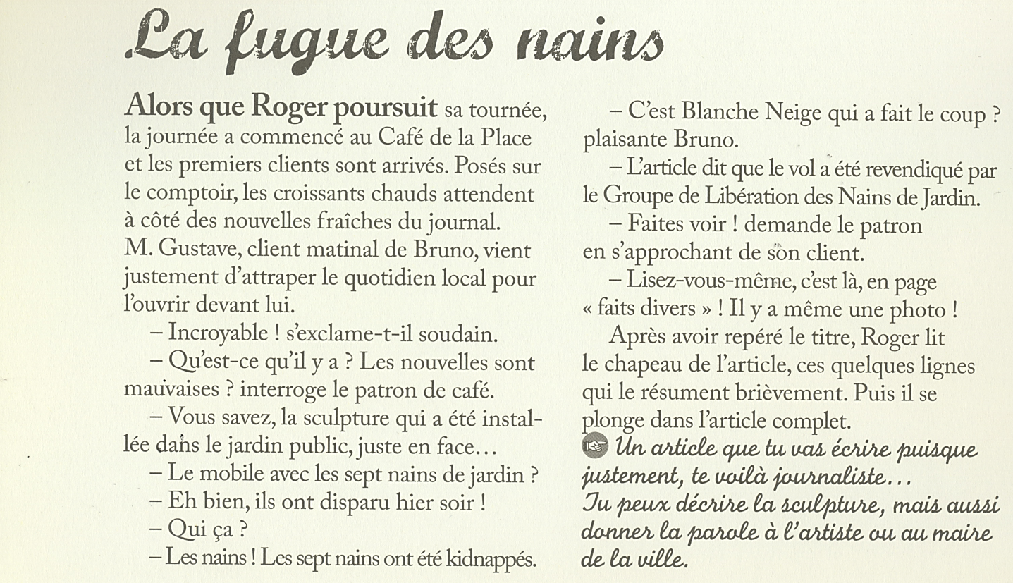

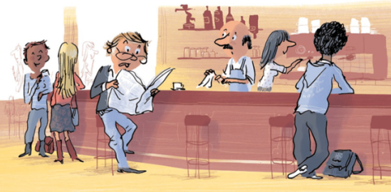

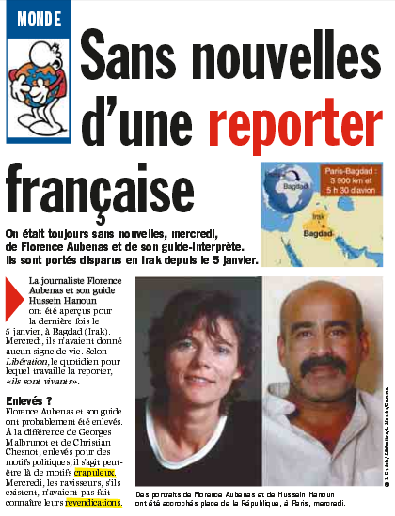

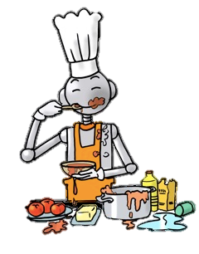

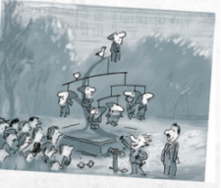
Je respecte les consignes d’écriture suivantes :
- Mon article commence par un titre qui accroche bien le lecteur
- Le chapeau répond aux questions essentielles ;
- Le corps de l’article apporte des informations suffisantes : (quelques informations à faire figurer dans l’article : le nom de la sculpture « Les sept nains portent quoi », l’artiste Théo Burniz)
- Une illustration légendée est présente

La forme de mon texte est correcte
- Mes phrases sont correctes et bien ponctuée
- La mise en page respecte celle d’un article de presse
- Le vocabulaire est précis

Mon texte n’a pas trop de fautes.
- L’orthographe est correcte

